Инсталиране на Убунту 17.04
Начални стъпки:
Каква операционна система сте ползвали? Уиндоус™? Мак ОС™? Ако сте ползвали Уиндоус™ Вие знаете колко често Ви се е налагало компютъра Ви да бъде „преинсталиран“ или сте виждали онзи син екран с купчината текст. Ако не желаете да Ви се случват тези неща, започнете да ползвате Линукс.
Необходими неща за инсталиране
- ДВД диск или флаш памет (флашка) с капацитет по-голям от 4 Гигабайта
- Работещ компютър
- Достъп до Интернет
Приготовления
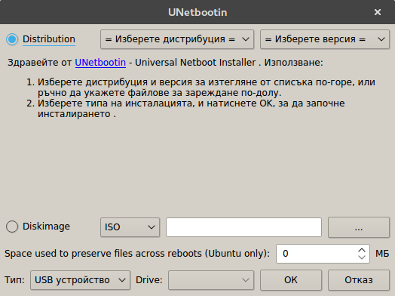
За инсталацията ще Ви е нужно да инсталирате Линукс на диск или флашка (която е празна) чрез UnetBootin (ЮнетБуутин; налична за всички операционни системи). Поставете диска в ДВД устройството или включете флашката във Вашия компютър.

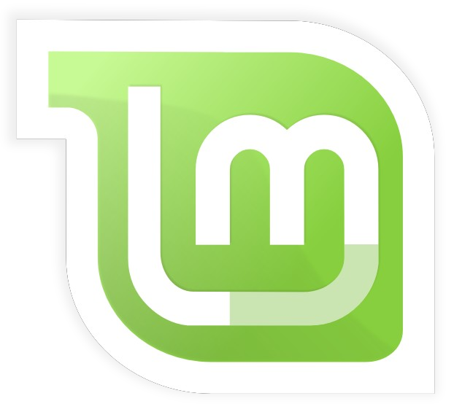

Препоръчваме да изберете „Lubuntu“ (за стари и нови компютри) или „Linux Mint“. Те са базирани на известния „Убунту“, разработен от Каноникъл. Може да намерите различни дистрибуции на www.distrowatch.com.
След като сте си избрали дистрибуцията по Ваш вкус и сте приготвили инсталационният носител е време за инсталация.
Инсталация
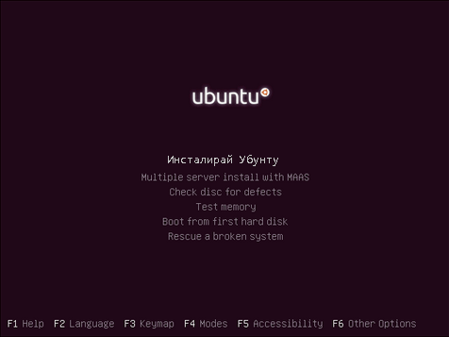
Включете Вашия компютър докато задържате (зависи от производителя) F8, F12, F11 или Enter, за да изберете от кое устройство да зареди инсталацията. Когато се покаже списък с устройства, изберете Вашето ДВД устройство или флашка, като навигирате менюто със навигационните стрелки на клавиатурата и избирате с Enter.
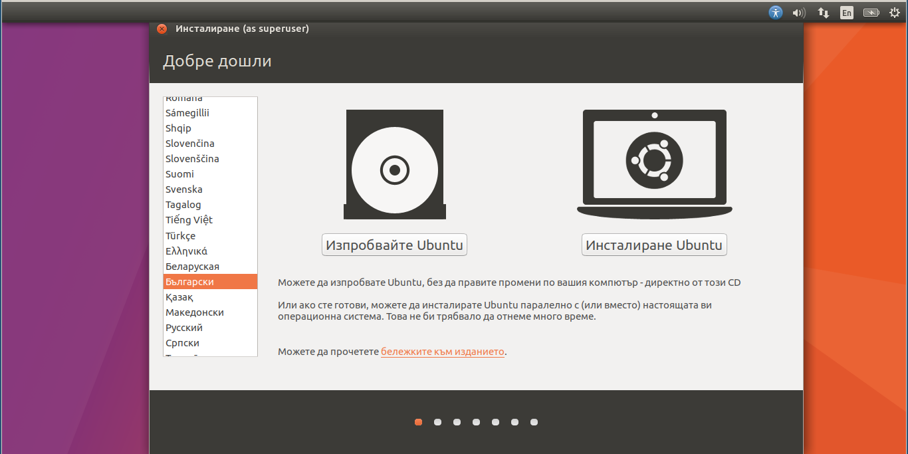
След това според избраната дистрибуция инсталатора може да изглежда различно, но би трябвало да има опции за промяна на езика, проба и инсталиране на екрана. Ако желаете може първо да пробвате дистрибуцията директно от инсталационния носител или да инсталирате операционната система.
Ако сте избрали дистрибуция базирана на Убунту изберете да се инсталира софтуер от трети лица. След това ако искате на този компютър да работи само Линукс изберете втората опция, която ще
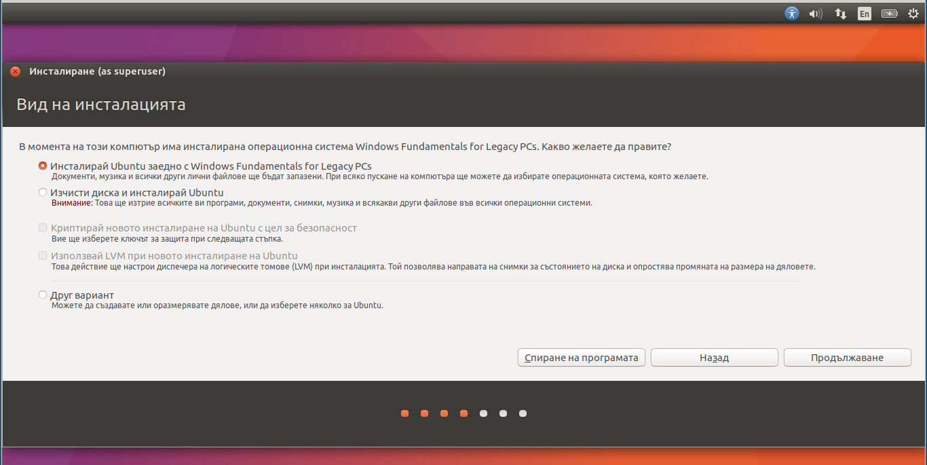
форматира целия твърд диск и единственото което ще има на него ще бъде Линукс. Може и да Ви трябва Уиндоус, затова
може да изберете опцията за инсталиране на Убунту заедно с Уиндоус, която е на първа позиция.
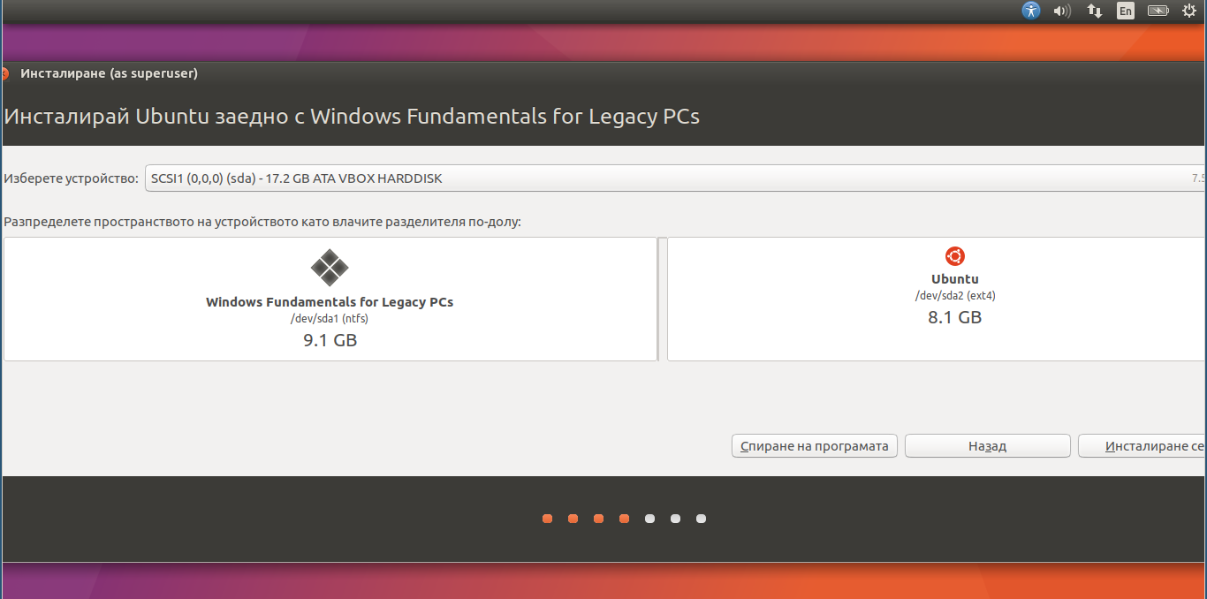
После ще се появи на екрана схема за разпределяне на твърдия диск. Тук може да определите с колко дисково пространство разполага Убунту. За използваема система препоръчваме над 32ГБ за Линукс.
След като разпределите пространството, на екрана ще се появи карта на света, а под нея – поле за въвеждане. Там (ако не е въведено вече) може да въведете „Sofia“, за да използва Вашия компютър българското време.
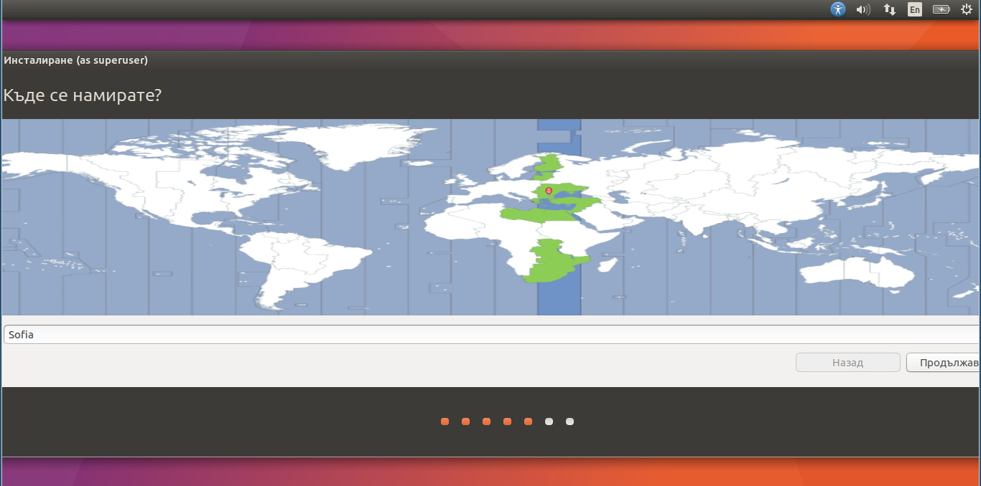
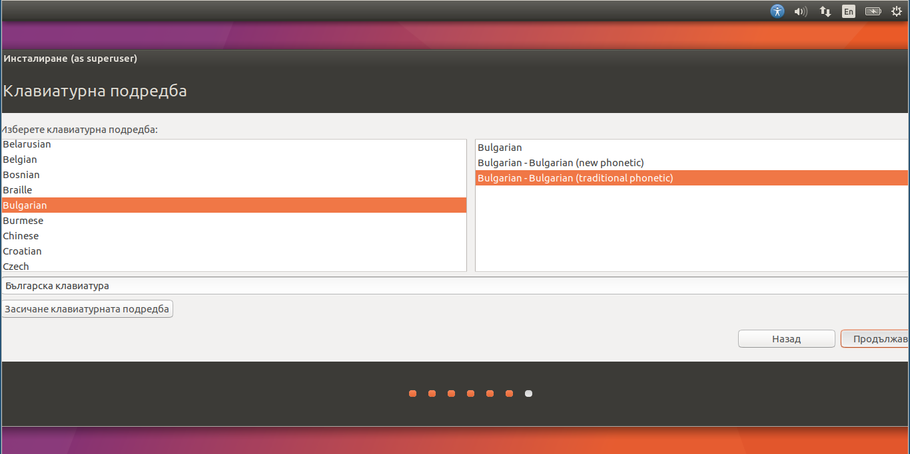
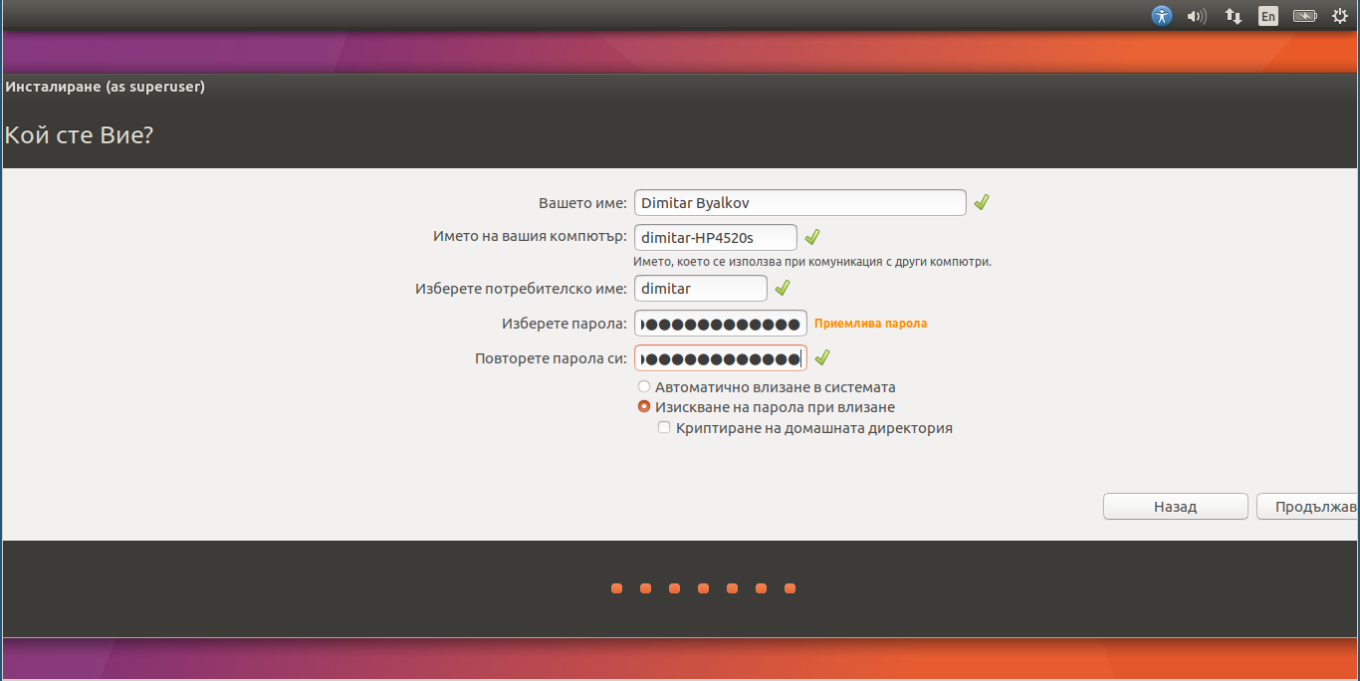
Настройването на клавиатурата следва. Има няколко начина за въвеждане на български: по БДС (Български Държавен Стандарт) или фонетична традиционна. Клавишите по БДС са маркирани на всички български клавиатури (в долния ъгъл на клавиша
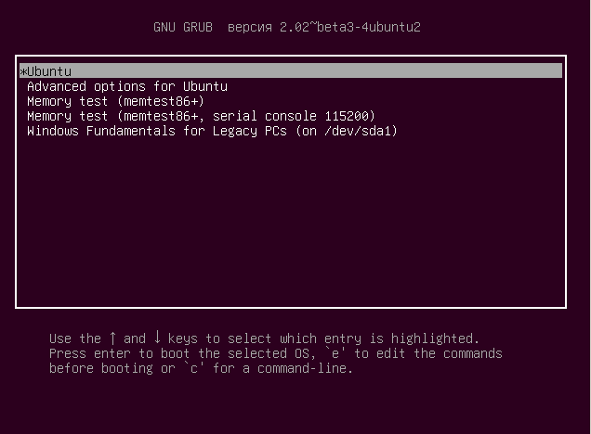
Последния екран. Тук се въвеждат данни за потребителя. В първото поле въведете името си, а във второто името на компютъра. То ще се използва, когато комуникира с други компютри в локалната мрежа. В четвърто поле въведете парола. Препоръчваме между 8-12 символа и да съдържа ГЛАВНИ, малки букви, цифри и специални знаци (!@№$%€§*). Също препоръчваме и да не избирате опцията за автоматичен вход.
Това беше за инсталацията. Сега може да си починете, да изпиете по едно кафе, защото ще отнеме около половин час. След като компютъра се рестартира ще се появи екран с няколко опции от които първата е „Ubuntu“, а последната – версията на Уиндоус, която сте имали инсталирана.
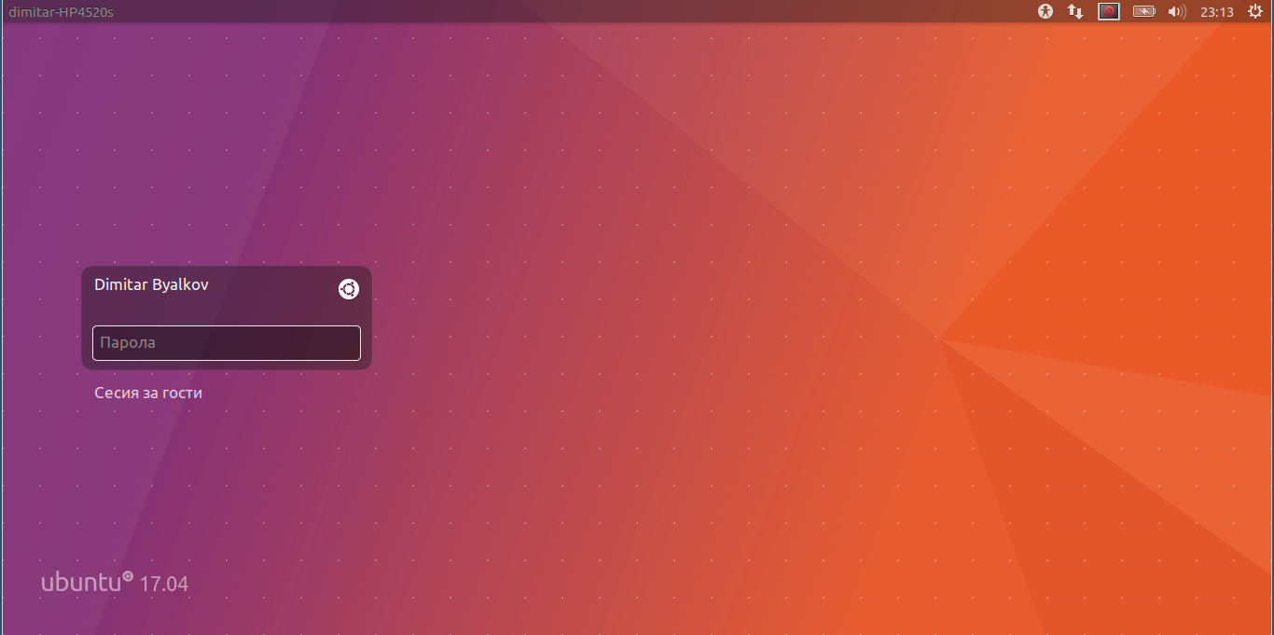
След като зареди системата, ще се покаже поле за въвеждане на парола над което е изписано Вашето име. Въведете там паролата си за вход.

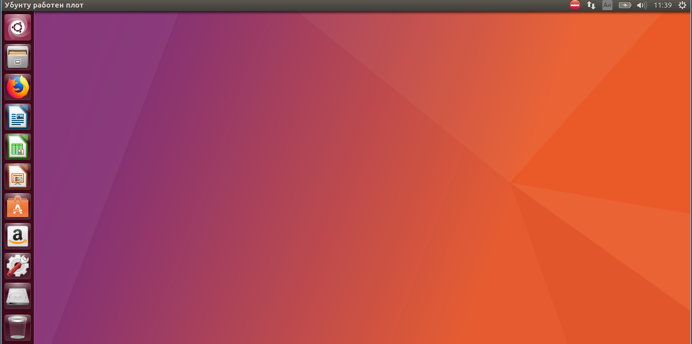
Юнити десктоп
Сега сте на работния плот на Убунту, наречен „Юнити“. Той вече не се разработва от Каноникъл, защото вече използват известния GNOME десктоп. Ще обясним по-долу как се сменя десктопа.
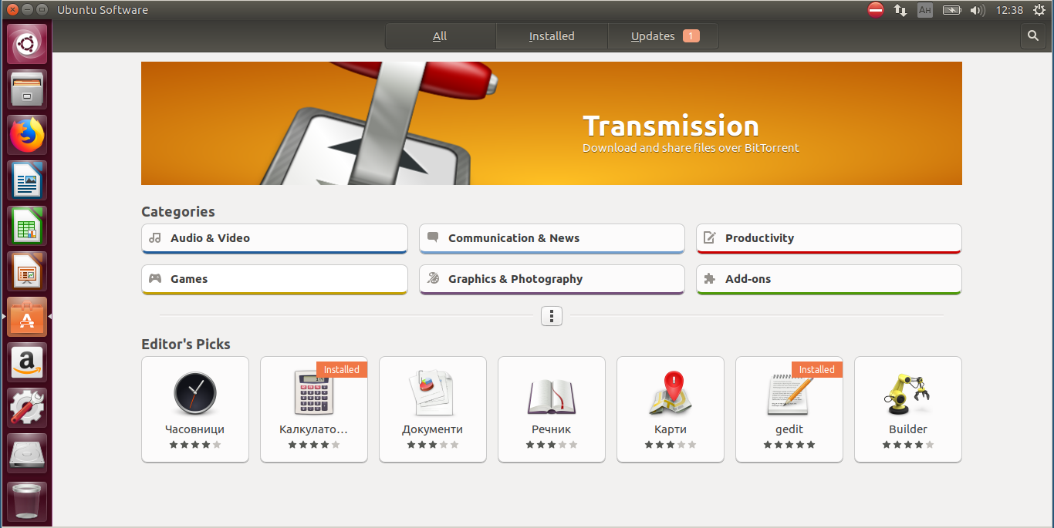
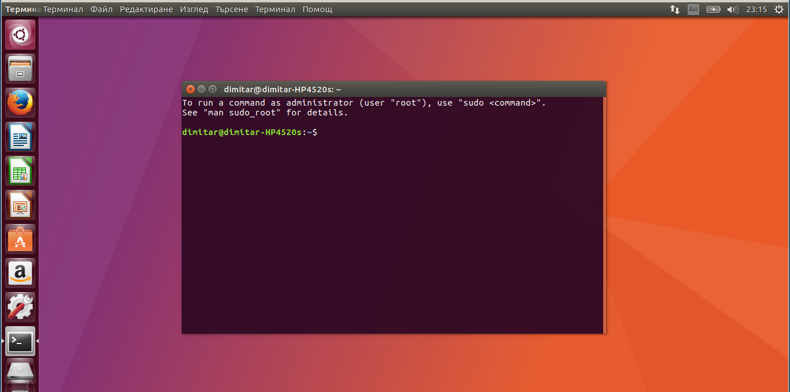
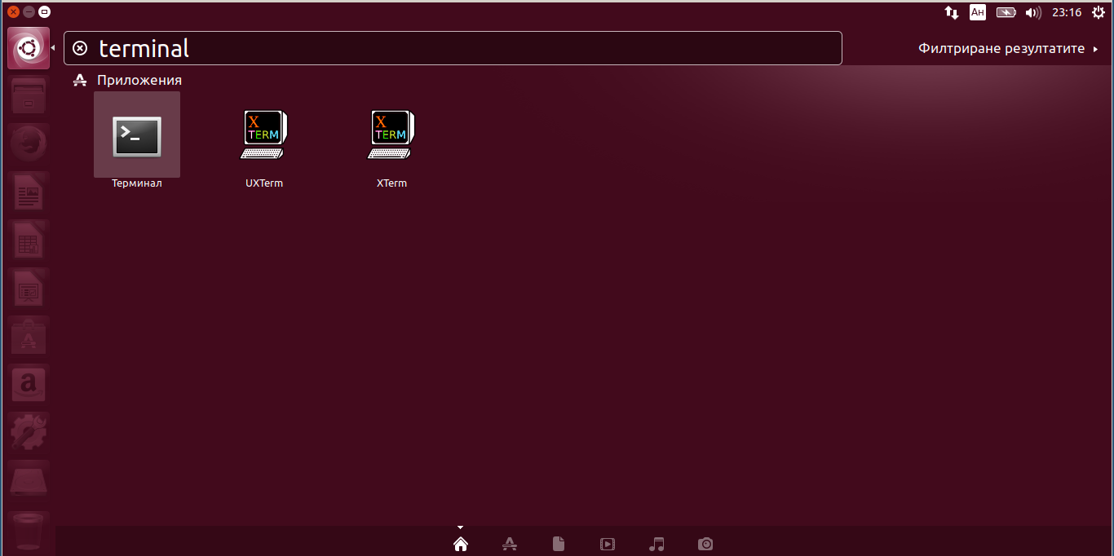
Интернет браузърът по подразбиране е Мозила Файрфокс. Този браузър е също като Линукс, с отворен код. Някои хора не харесват този браузър и предпочитат други. Две от алтернативите на Файрфокс са: „Мидори“ и „Хромиум“. Те могат да се изтеглят от Убунту Софтуерен Център (показан на изображението). Могат да се инсталират програми и от терминала, който може да се отвори с клавишната комбинация: Ctrl + Alt + T или ако потърсите в търсачката „Терминал“.
Някои полезни команди:
sudo apt install <program> (Инсталира избраната програма)
sudo apt update (Обновява базата данни от програми)
sudo apt upgrade (Обновява всички програми)
Полезни програми, които може да инсталирате:
htop (Показва употребата на ресурси)

